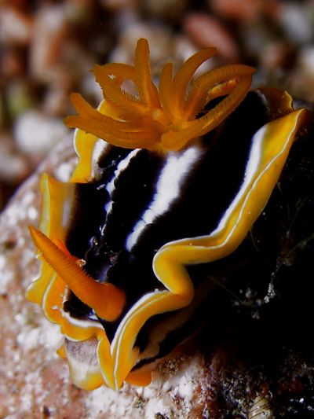**Nazí plži**

je obecné označení pro [plže](http://cs.wikipedia.org/wiki/Pl%C5%BEi), jejichž [ulita](http://cs.wikipedia.org/wiki/Ulita) buď zcela zmizela, nebo je zakrnělá, malá a umístěná uvnitř těla. Ztráta ulity je odvozeným znakem, který je společný všem nahým plžům. Nazí plži jsou suchozemští i mořští. Z mořských jsou největší skupinou podřád [nahožábří](http://cs.wikipedia.org/w/index.php?title=Naho%C5%BE%C3%A1b%C5%99%C3%AD&action=edit&redlink=1" \o "Nahožábří (stránka neexistuje)) plži (Nudibranchia).

Nahožábří plži představují velmi početnou skupinu mořských bezobratlých živočichů. Obývají moře od tropů až po chladné polární oblasti. Jak jejich název napovídá, ztratili ulitu - a žábry, jimiž dýchají, nejsou kryty žádnou pevnou strukturou. Tito plži jsou velmi přitažliví nejen pro vědce, ale i pro širokou veřejnost, zejména pro sportovní potápěče. Bývají totiž krásně zbarvení.

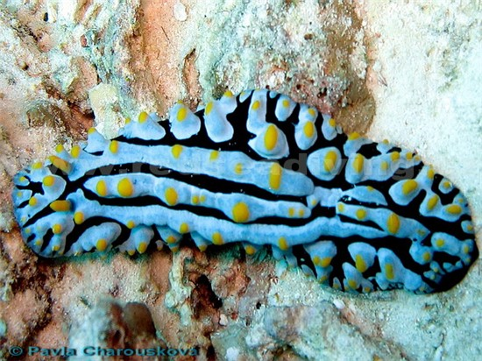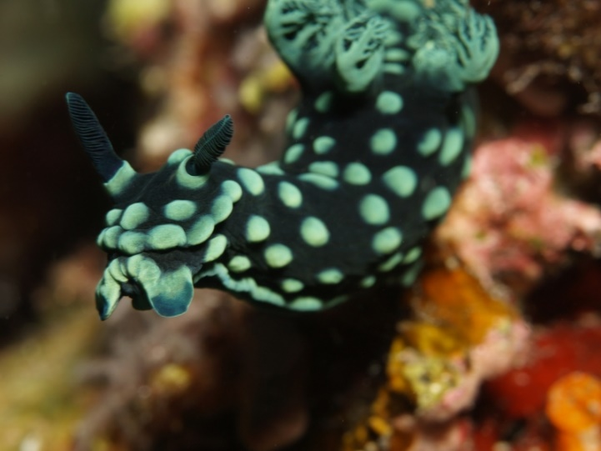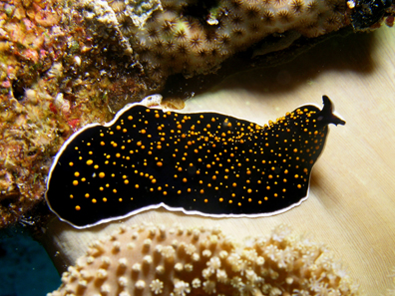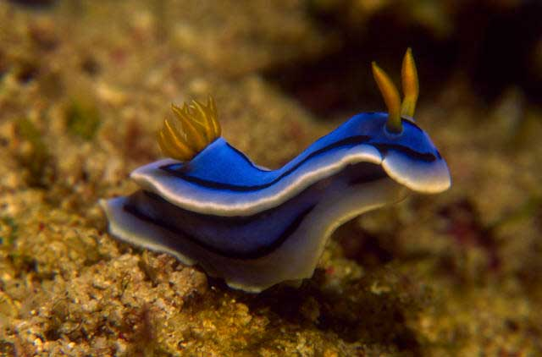

Rozhovor: <http://media.rozhlas.cz/_audio/02440237.mp3>  
Video: <http://zoom.iprima.cz/nahozabri>